**EXAMEN NO1**

**Exercice n#1:**

À l’aide de sélénium webdriver, effectuer les tâches suivantes :

1- Se connecter au site : <https://videotron.com/>

2- Trouver le nombre d’images sur le site et l’afficher dans la console de votre éditeur de code.

3- Afficher la valeur de l’attribut « **alt** » des images du site dans la console.

4- Trouver le nombre de liens sur le site et l’afficher dans la console.

5- Trouver le nombre de liens dans la section « **footer** » du site et l’afficher dans la console.

6- Récupérer la valeur de l’attribut « **href** » de chaque lien dans la section « **footer** » du site et l’afficher dans la console.

7-Pousser le code de votre projet vers un dépôt « **GitHub** ».

8-Envoyer l’adresse de votre dépôt par Mio pour la correction.

<https://github.com/zines93/Intra_Exercice_1.git>

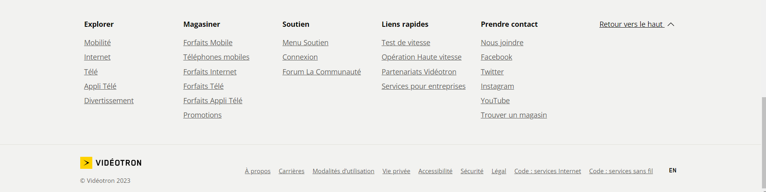

**Exercice n#2 :**

En utilisant uniquement git batch, effectuer les tâches suivantes :

1. Créer un dossier nomme « **MonAppWeb** »

1. Créer les fichiers suivants à l’intérieur du dossier **MonAppWeb** : index.html, styles.css, app.js

1. Contrôler les changements sur votre dossier en se servant de git (git workflow)

1. Créer un dépôt distant dans GitHub.

1. Pousser les changements de votre dépôt local vers le dépôt distant GitHub.

1. Modifier le contenu de votre fichier index.html en ajoutant du code HTML (simple code html).

1. Modifier le fichier styles.css en ajoutant du **css**.

1. Enregistrer les changements sur votre projet dans le dépôt local en réexécutant de nouveau le workflow git.

1. Pousser de nouveau les changements dans les dépôts distants

1. Prendre des captures d’écrans des étapes précédentes et me les envoyer via moi.
2. Envoyer également via **mio** le lien de votre dépôt GitHub.

<https://github.com/zines93/Intra_Exercice_2.git>